在面板上查看卡號
在任何可以讀卡的面板上，查出一張卡實際送出的號碼。面板自己主控台裡的卡片測試會顯示每一次拍卡讀到的 號碼 —— 那才是要登記的號碼，而且通常不是卡面上印的那組。
2026-09-24 · https://offision.com/help/zh-hant/directory/read-a-card-number-at-the-panel/
你需要的號碼通常不是卡面上印的那組，所以最可靠的做法，是直接問那台將會讀這張卡的面板。每台面板的主控台都有一頁卡片測試，顯示每一張拍上去的卡的號碼，而那個值正是要填進門禁卡的號碼。
開始之前:
面板已配對並正在顯示它的會議室，而且你知道它的密碼 —— 見
設定解鎖面板設定頁的密碼。
你手上要有一張卡，人也要在面板前面。

1. 解鎖面板的主控台
輕觸面板叫出控制列，選擇設定按鈕。面板會先要求解鎖，才會打開主控台。
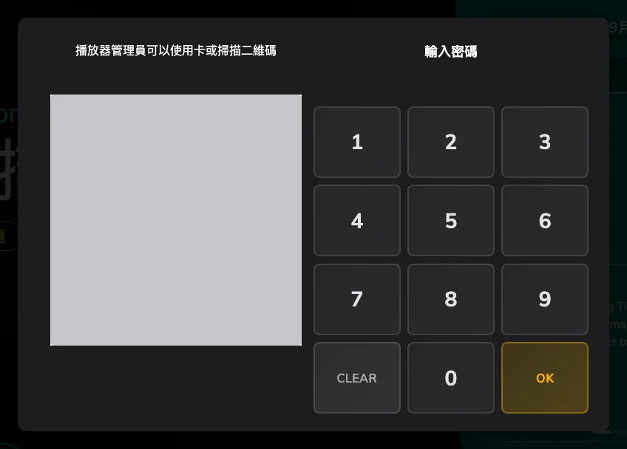
主控台前的關卡：數字鍵盤，或旁邊的 QR 碼。
數字鍵盤不是唯一的方法。身分是播放器管理員的人可以直接在這裡拍自己的員工卡，管理員則可以掃描旁邊顯示的 QR 碼。

2. 打開卡片測試並拍卡
主控台會蓋在會議室上面打開，停在 總覽。卡片測試是左側清單的第四項，排在總覽、狀態和裝置下面。它取代了以前排在播放器狀態最後一列的卡片掃描結果。
讀到卡之前，它會顯示 準備好掃描。把卡靠近面板的讀卡機，號碼就會以大字出現在頁面上方，附上讀到的時間；之後每拍一次都會換上新的號碼，下面的最近則由新到舊列出主控台打開以來讀到的每一張卡，所以你可以留在這一頁把一整疊卡處理完。關掉主控台，清單就會清空。
在這裡拍的卡只會被讀取，不會替任何人報到：主控台開著的時候，底下的會議室畫面不收卡。
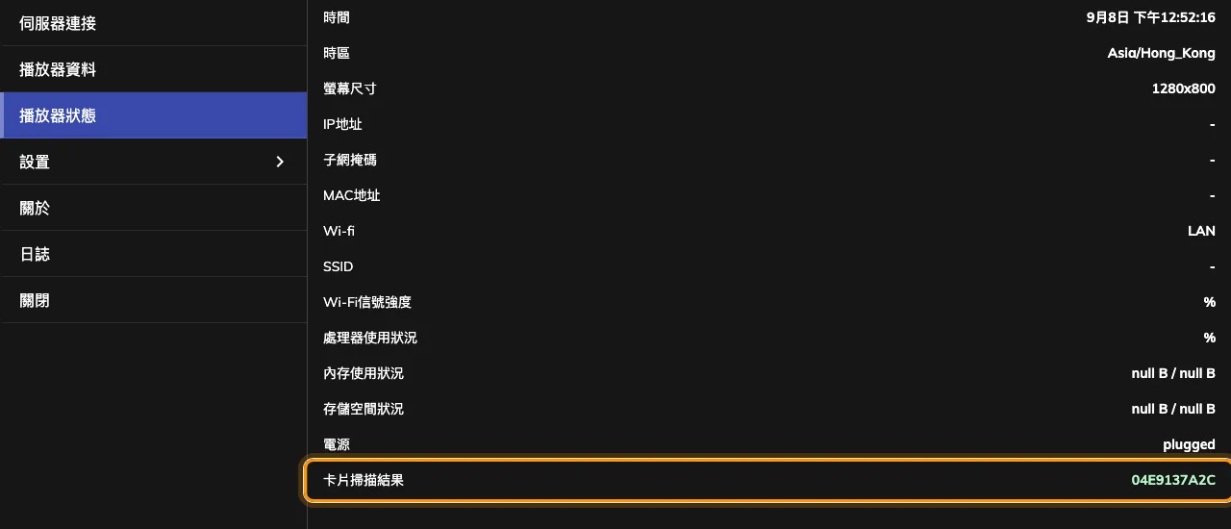
卡片測試：剛剛拍下那張卡的號碼，下面是最近讀到的每一張卡。
那串字就是答案。照畫面原樣抄下來即可 —— 大小寫並不影響比對，所以不必擔心抄成哪一種。

這個號碼會長什麼樣子
在一般的 MIFARE、NTAG 或 DESFire 卡上，它是晶片的 UID，以十六進位表示，而且卡面上沒有任何一組數字和它相同。只有由 iAdea 面板讀取的 HID Global 卡，才會回傳卡片自己編碼的號碼，也就是印在正面的那一組。
這件事值得每一批卡做一次，而不是每張卡做一次：先登記一張、拍一次、看看面板收到什麼，再拿那個格式去核對其餘五百張，然後才匯入。
USB 讀卡機給的答案不一樣:
解碼是面板內建讀卡機的工作。同一張 HID 卡若拍在插著的 USB 讀卡機上，即使面板本來解得開，回來的也會是一長串序號 —— 所以要用日後實際使用的方式來讀這張卡。

哪些面板可以這樣做
只要面板讀得到卡，就能告訴你它讀到什麼：卡片測試聽的是面板的讀卡機，不管那是哪一種，也沒有哪個品牌的主控台少了這一頁。差別只在面板本身有沒有內建讀卡機、還是要外接一台，那屬於
Offision 支援哪些預約面板硬體，逐個型號列得很清楚。
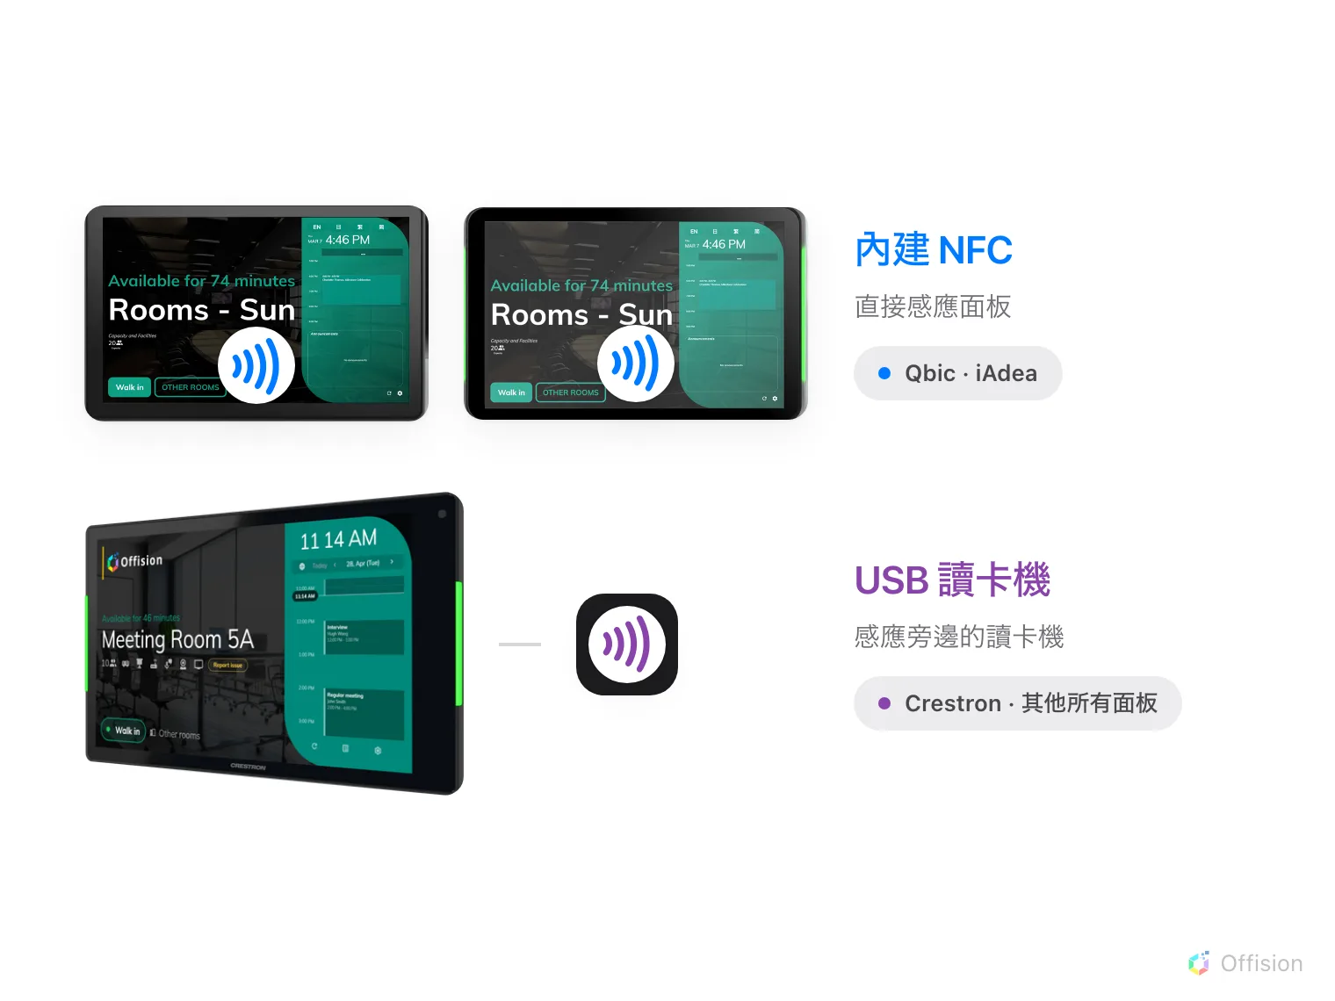
Qbic 與 iAdea 自己讀卡。其他面板都需要讀卡機。
以瀏覽器（而非安裝的應用程式）執行的面板，完全碰不到內建讀卡機，所以在插上 USB 讀卡機之前，卡片測試會一直停在 準備好掃描。

3. 把號碼登記到某個人身上
把號碼帶到門禁卡新增，或直接填進那個人自己的紀錄 —— 兩邊寫入的是同一張卡。完整流程（包括收回一張卡）在
發放門禁卡給某個人。
Where in Offision: admin app → directory/access-card (門禁卡)
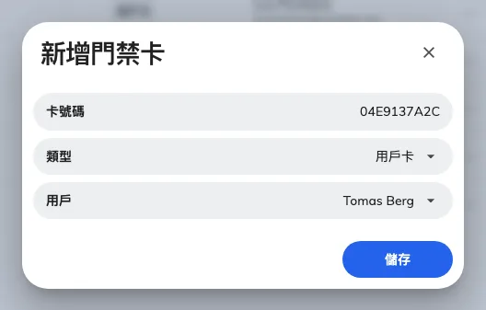
三個欄位：號碼、要放進的欄位，以及持有人。
然後再在面板上拍一次那張卡。這一次它應該找得到人。

人不在面板前面的時候
主控台是面板上的畫面，所以一定要有人站在它前面拍卡。你在自己桌前能做的，是把面板帶到那一頁：打開該裝置，選擇遠端控制，在鏡像畫面上操作它的主控台，由會議室那邊的同事負責拍卡。
Where in Offision: admin app → device/booking-panel/device (預約面板)

沒有出現號碼時
情況 | 常見原因
拍任何一張卡都沒有反應 | 面板是以瀏覽器而非安裝的應用程式執行，碰不到內建讀卡機
只有某一張卡沒有反應 | 這張卡的技術是這台讀卡機讀不到的 —— 最常見的是把 HID 卡拍在並非 HID 型號的面板上
沒有反應，而這台面板本來就沒有讀卡機 | 部分型號出廠不含讀卡機，要改用 USB 讀卡機
這裡看得到號碼，但在會議室畫面上拍卡沒有反應 | 這個號碼還沒有登記到任何人身上，而那正是本頁要處理的事。若已經登記，請依 拍員工卡沒有反應 逐項檢查

